2017 m. 50–52 sav. (2017 m. gruodžio 11–31 d.)

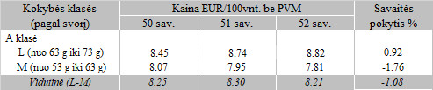

\* vidutinės kainos skaičiuojamos svertiniu būdu

Šaltinis: ŽŪIKVC(ŽŪMPRIS)

Parengė: D. Špokaitė, tel. (8 37) 39 78 02